ΒΑΣΙΚΕΣ ΑΣΚΗΣΕΙΣ ΕΟΚ

1η Άσκηση
Μικρό αυτοκινητάκι κινείται σε ευθεία γραμμή, που ταυτίζεται με τον άξονα x΄Οx, με σταθερή ταχύτητα μέτρου +5 m/s και τη χρονική t0 = 0 s περνά από τη θέση x0 = 10 m.
α) Ποιο είναι το είδος της κίνηση του αυτοκινήτου;
β) Να γράψετε την εξίσωση της κίνησής του και να βρείτε τη θέση του τη χρονική στιγμή t= 10 s.
γ) Να κάνετε τις γραφικές παραστάσεις υ = f(t) και x = f(t), από 0 έως 10 s.
δ) Να βρείτε την μετατόπισή του από 4 έως 6 s

2η Άσκηση
Η εξίσωση κίνησης ενός σώματος σε μια ευθύγραμμη κίνηση είναι x = 3 + 10t (S.I.) (1).
α) τι είδους κίνηση εκτελεί το σώμα;
β) ποια είναι η θέση του τη χρονική στιγμή t = 5s;
γ) ποια χρονική στιγμή βρίσκεται στη θέση x = 63m;
δ) ποια είναι η μετατόπισή του από τη χρονική στιγμή t1=2s μέχρι τη χρονική στιγμή t2=8s;
ε) ποια είναι η μέση ταχύτητά του στην παραπάνω χρονική διάρκεια;

3η Άσκηση
Το διάγραμμα του σχήματος δίνει τη μεταβολή της ταχύτητας ενός σωματιδίου σε σχέση με το χρόνο, που κινείται σε ευθεία γραμμή.
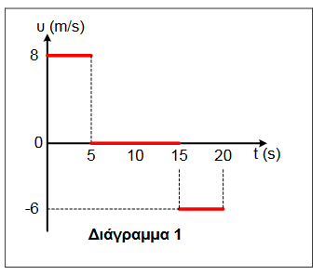
α) Να γραφούν οι αντίστοιχες εξισώσεις κίνησης του σωματιδίου από 0 έως 20s, αν την t01 = 0 είναι x01=10 m.
β) Να σχεδιάσετε τη γραφική παράσταση x = f (t) από
0 έως 20 s.
Να βρεθούν στο χρονικό διάστημα 0 έως 20s:
γ) Η συνολική μετατόπιση ∆xολ.
δ) Το συνολικό διάστημα sολ και η μέση ταχύτητα του σωματιδίου.

4η Άσκηση
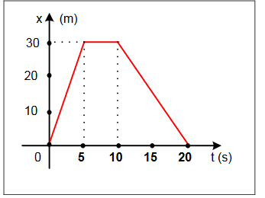
Η θέση ενός δρομέα που κάνει ευθύγραμμη κίνηση αλλά-ζει σε σχέση με το χρόνο σύμφωνα με το διάγραμμα που φαίνεται στο διπλανό σχήμα.
α) Πόση είναι η συνολική μετατόπιση του δρομέα από 0 έως 20s;
β) Να περιγράψετε τα είδη των κινήσεων από 0 – 20s.
γ) Να γίνει το διάγραμμα (υ - t) στο ίδιο χρονικό διάστημα.
δ) Να γράψετε τις εξισώσεις κίνησης από 0 – 20 s.

5η Άσκηση
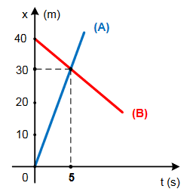
Στο διπλανό διάγραμμα x-t φαίνονται οι μεταβολές της θέσης
δύο κινητών (Α) και (Β) που κινούνται στην ίδια ευθεία.
α) Ποιο είναι το είδος της κίνησης των δύο κινητών;
β) Με πόση ταχύτητα κινούνται; Να σχεδιάσετε τις γραφικές παραστάσεις υ = f (t) και για τα δύο κινητά σε κοινό σύστημα αξόνων.
γ) Να γράψετε τις εξισώσεις της κίνησής τους. Πότε και που συναντιούνται;
δ) Ποια χρονική στιγμή φτάνει το κινητό (Β) στη θέση x = 0;
ε) Πόσο μετατοπίζονται μέχρι να συναντηθούν;

6η Άσκηση
Από δύο σημεία Α και Β ενός ευθύγραμμου δρόμου περνάνε, τη χρονική στιγμή t0 = 0, δύο αυτοκί-νητα (1) και (2) με σταθερές ταχύτητες μέτρου υ1=20m/s και υ2=30m/s, αντίστοιχα. Τα δύο σημεία απέχουν απόσταση ΑΒ = d = 300 m και τα αυτοκίνητα κινούνται αντίθετα.
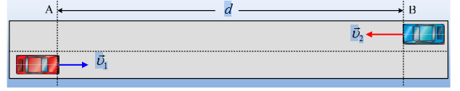
Θεωρήστε x=0 την αρχική θέση του πρώτου αυτοκινήτου και την προς τα δεξιά κατεύθυνση ως θετική και στη συνέχεια απαντήστε στα παρακάτω ερωτήματα:
α) Να γράψετε τις εξισώσεις της κίνησής τους.
β) Ποια χρονική έγινε η συνάντηση των δύο οχημάτων;
γ) Σε ποια θέση διασταυρώνονται τα δύο αυτοκίνητα;
δ) Ποια χρονική στιγμή φτάνει το αυτοκίνητο (2) στη θέση x = 0;
ε) Να γίνουν οι γραφικές παραστάσεις σε συνάρτηση με το χρόνο:
i) της μετατόπισης και ii) της θέσης, κάθε αυτοκινήτου.

